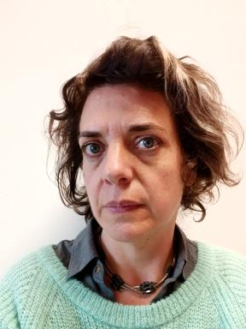 Sophie Féret

Identifiants chercheurs

- IdHAL : sophie-feret

Publications

Chapitre d'ouvrage (3)

Montferrand, « Le Berrut », entre Narbonne et Toulouse. Les temples en contexte
Olivier de Cazanove,Michel Passelac,Alexandre Gouverneur,Sophie Féret
Olivier de Cazanove. À l'entour du temple, Mergoil, In press
Chapitre d'ouvrage
hal-05410215v1
Le lieu de culte du dieu Apollon Moritasgus à Alésia
Olivier de Cazanove,Vivien Barrière,Fabienne Creuzenet,Hélène Dessales,Laure Dobrovitchet al.
Olivier de Cazanove, Patrice Méniel. Etudier les lieux de culte en Gaule romaine, Montagnac : Ed. M. Mergoil, pp.95-121, 2012, Archéologie et histoire romaine ; 24
Chapitre d'ouvrage
halshs-00772386v1
L'Antiquité, un bilan à construire
Iouri Bermond,Sophie Féret,Benoît Ode,Thierry Odiot,Dominique Orssaudet al.
Henri Marchesi. Languedoc-Roussillon. Bilan de la recherche archéologique depuis 1995., Direction régionale des affaires culturelles Languedoc-Roussillon (D.R.A.C.), p. 91-125, 2012
Chapitre d'ouvrage
halshs-00752406v1

Communication dans un congrès (1)

Un lieu de culte périurbain et son mobilier : le sanctuaire d’Apollon Moritasgus à Alésia
Fabienne Creuzenet,Olivier De Cazanove,Jonathan Simon,Vivien Barrière,Hélène Dessaleset al.
Franges urbaines, confins territoriaux. La Gaule dans l'Empire.l colloque international (Versailles, 29 février - 3 mars 2012), SRA Ile-de-France, UMR 7041 ArScAn équipe GAMA, Feb 2012, Versailles, France. p. 495-506
Communication dans un congrès
hal-03154053v1

Proceedings/Recueil des communications (1)

Journée d’actualité de la recherche archéologique organisée par le service archéologique d’Autun / 11 février 2011
Stéphane Alix,Bertrand Bonnaventure,Sébastien Chevrier,Fabienne Creuzenet,Olivier de Cazanoveet al.
Journée d’actualité de la recherche archéologique organisée par le service archéologique d’Autun, Feb 2011, Autun, France. Service Archéologique de la ville d'Autun, 2011
Proceedings/Recueil des communications
halshs-01708358v1

